MEGAP 03 : TURQUIA INÉDITA ( 6 NOCHES / 7 DIAS )

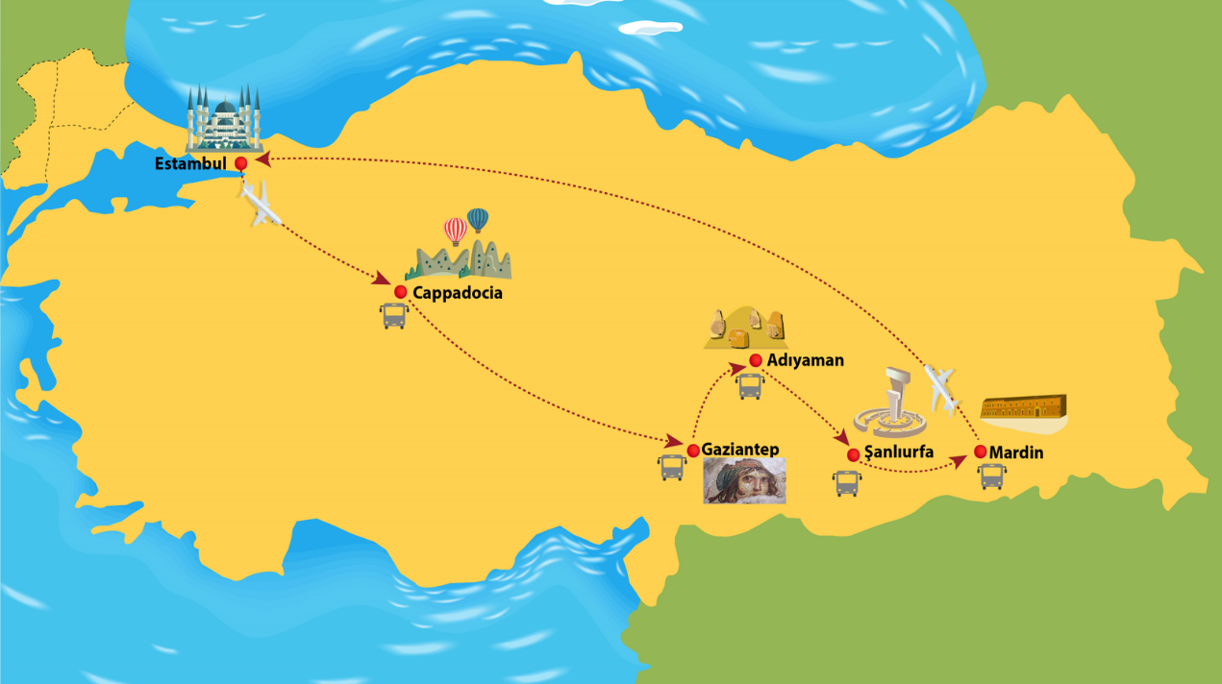
Día 01 Estambul - Capadocia
Por la tarde, traslado al aeropuerto para tomar el avión a Kayseri /o Nevsehir. Del aeropuerto (85 kms) continuamos a Capadocia. Llegada al hotel, cena y alojamiento.

Día 02 Capadocia
Todo el día dedicado a explorar y descubrir esta fascinante región, única en el mundo, en la que junto a su fantástico paisaje lunar con bellas y extrañas formaciones de lava procedentes de la erupción del Monte Erciyas y de la acción de la erosión, encontraremos infinidad de pequeñas poblaciones e iglesias excavadas en la roca. El Valle de Göreme, increíble complejo monástico bizantino integrado por iglesias excavadas en la roca con bellísimos frescos, los pueblitos trogloditas de Paşabağ en Zelve, la fortaleza natural de Uçhisar, Ortahisar, las chimeneas de hadas de Ürgüp, conos de piedra coronados por rocas planas ; Avanos, pueblo de centros artesanales y tejeduría. Visita a una ciudad subterránea. Estas ciudades fueron construidas como refugios por los cristianos de la época y se componen de varios pisos bajo tierra, ventilados por chimeneas, donde se pueden admirar los dormitorios comunes, las cocinas y los comedores. Finalizamos el día con la visita a un taller artesanal de alfombras. Cena y alojamiento.

Día 03 Capadocia – Gaziantep
Salida desde Capadocia hacia Gaziantep. Visitaremos la zona antigua pasando por el Castillo de Gaziantep, el Mercado de Cobre y el famoso Museo de Zeugma. La antigua ciudad de Zeugma fue considerada entre las cuatro áreas de asentamiento más importantes del reino de Comagene. Recibió su nombre del puente de barcas o zeugmas, que cruzaba aquí el rio Eufrates. Los mosaicos y hallazgos más interesantes se han trasladado al Museo de Zeugma. Cena y alojamiento en Gaziantep.

Día 04 Gaziantep - Rumkale - Kahta
Desayuno y salida hacia Kahta. En el camino, podremos descansar y disfrutar de las bellezas de dos pueblos, Rumkale y Halfeti. Estos dos se encuentran al norte de Birecik, a orillas de Eufrates, y su emplazamiento no puede ser mas seductor, con atractivas casas que se derraman por la ladera y sobre el rio. El embalse de Birecik inundo la mitad de esta localidad. Desde Rumkale haremos un viaje corto en barca. La barca desciende por el rio hasta llegar al pie de un risco, en cuya cima se encuentra la fortaleza de Rumkale. Paseando por el rio, también podrán ver los restos del pueblo inundado, incluso, el minarete de la mezquita sigue en la mitad del rio. Continuación a Adiyaman. Cena y alojamiento en Kahta.

Día 05 Monte Nemrut – Göbeklitepe - Urfa
Desayuno y salida para el Monte Nemrut. Las enigmáticas estatuas que se yerguen sobre su cumbre se han convertido en un símbolo de Turquía. Es espectacular; los puntos de interés histórico y ese innegable halito de misterio y locura que emana, hacen imprescindible esta visita. Subiendo a la cumbre de este monte es donde los Comagene, saludaban y despedían al sol . Por la tarde salida para Urfa. Visita a Göbeklitepe. Göbeklitepe es el lugar de culto religioso más antiguo del mundo descubierto hasta ahora.​ Hasta que las excavaciones comenzaron, no se consideraba posible un complejo de este tamaño para una comunidad tan antigua. En 2018, el sitio fue designado por la UNESCO Patrimonio de la Humanidad. Cena y alojamiento en Urfa.
Día 06 Urfa - Harran - Mardin
Desayuno y visita de Urfa, la ciudad de los profetas, donde haremos un recorrido por la zona Golbasi,un oasis en medio del desierto. Visitaremos la piscina de las carpas sagradas y la cueva donde nacio el profeta Abraham. Luego seguimos hacia el sur hasta llegar a Harran, pueblo al que se desplazó Abraham desde Caldea, segun dice la Biblia. En esta árida región, casi en la frontera de Siria, se construyó lo que se considera la primera universidad del mundo. Visita de las curiosas y típicas casas colmena de forma cónica, las familias duermen sobre plataformas en el exterior para evitar el calor nocturno. Salida para Mardin. Llegada y visita de esta ciudad de la religión cristiana-siriaca lugar donde todavía se realiza la liturgia en arameo. Visita de la iglesia aramea de Kirklar (los 40 martires de Capadocia), el mercado tradicional, la Madrasa de Kasimiye. Con sus alminares que asoman por encima de un laberinto de callejones y las casas de piedra de color miel enclavadas en la colina, Mardin emerge como un ave fénix de las calurosas llanuras mesopotámicas. Cena y alojamiento en Mardin.

Día 07 Mardin – Estambul
Salimos para visitar el monasterio siríaco de Deyr Ul Zaferan, uno de los más antiguos del mundo. El monasterio fue, durante 640 años (hasta 1932), la residencia del Patriarca Asirio Ortodoxo. El sitio fue llamado Deyrul Zafaran (Iglesia del Azafrán) por el azafrán que se cultivaba en sus alrededores. Asirios de todo el mundo acuden cada año para orar y ser bendecidos aquí. Traslado al aeropuerto para el vuelo de regreso a Estambul. Llegada y traslado a su hotel.

CONSULTAR POR PRECIOS

